**ЭЛЕМЕНТЫ НА ОДЕЖДЕ ДЕТЕЙ**!

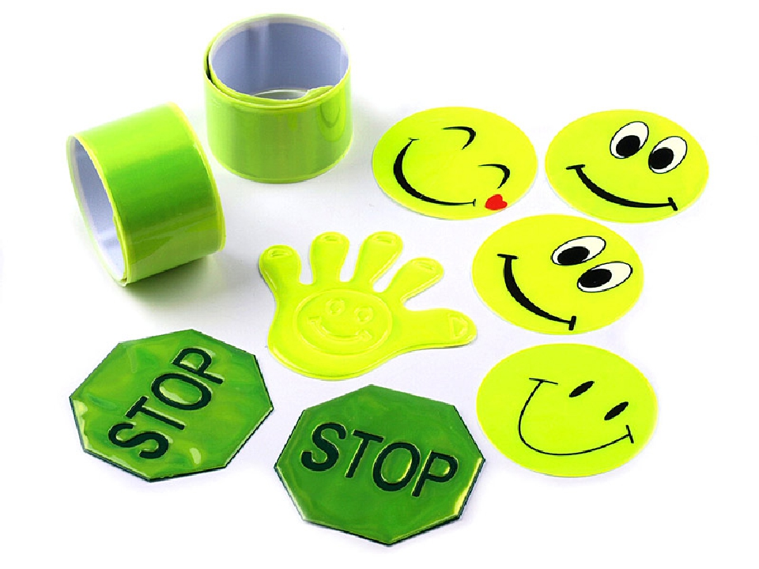

Вступил в силу закон, предписывающий в обязательном порядке детям иметь на верхней **одежде светоотражающие элементы и обязывающий родителей** нести за это административную ответственность.

Дети – самые уязвимые участники дорожного движения. А зрение – основной канал, по которому к водителям транспорта поступает информация *(до 90%)*. Пешеход становится заметнее, если на **одежде имеются светоотражающие элементы**(**световозвращатели**, **светоотражатели**, **фликеры).**

На основе принципа **световозвращения** учеными были разработаны специальные материалы, которые сегодня необходимо использовать и на **одежде**.

Водитель замечает ребенка со **световозвращателем на одежде** или рюкзачке со значительно большего расстояния, чем пешехода без него. А значит, выше шансы, что трагедии не случится. Исследованием было установлено, что наличие на пешеходах **светоотражающих элементов одежды** позволяет им быть видимыми с расстояния 150 метров.

Заметив отражатель, водитель заранее снижает скорость, и *«резервное расстояние»* между пешеходом и остановившимся легковым автомобилем сильно увеличивается.

При движении с ближним **светом** фар водитель замечает пешехода со **световозвращающим элементом** с расстояния 130–140 метров, когда без него – в лучшем случае с расстояния 25–40 метров. При движении с дальним **светом** он заметит пешехода на расстоянии до 400 метров.

Зачем нужны **светоотражатели** на **одежде**?

Даже на расстоянии нескольких десятков метров небольшой **световозвращающий элемент** обозначит присутствие человека.

Советы по применению **световозвращателей**

Старайтесь покупать верхнюю **одежду со светоотражающими элементами**. Сапоги, шапочка, куртка, комбинезон, — желательно, чтобы *«полоски»* или пластиковые вставки были на каждом предмете верхней **одежды**. Если таких *«тесемочек»* на **одежде нет**, то можно наклеить с помощью утюга аппликации, изготовленные из специального **световозвращающего материала**. Преимущество такого способа — их невозможно снять или потерять.

**Световозвращатели бывают съемными**, несъемными и свободно висящими.Прикреплять этот аксессуар можно по-разному: на застежку молнии, привязывать шнурком к ремню, пришить или прикалывать к куртке. В идеале съемные и несъемные **светоотражатели надо сочетать**. Полоски на **одежде - это несъемные светоотражатели**. Дополним их подвесками на шнурочках, или наденем на запястье малыша браслет на липучке или самозастегивающийся браслет на пружинке, наклейки.

По утверждению специалистов, самое подходящее место, где стоит разместить **световозвращатель – это грудь и бёдра**, но чаще люди предпочитают прикреплять **световозвращатели на кисти рук**, свои портфели или сумочки. Самый оптимальный вариант, когда на пешеходе находится как минимум 4 **световозвращателя**.

**Световозвращателей много не бывает**: чем больше их на ребенке, тем лучше. Зачем так много? Потому что аварийно-опасными участками являются перекрестки, двухстороннее размещение **световозвращателя** делает вас заметным для водителей, движущихся в ту и другую стороны.

**Светоотражатели**

можно прикреплять также на различные транспортные средства — коляски, санки, велосипеды и скейтборды.

Здесь действует то же правило, что и при *«экипировке»* **световозвращающими элементами одежды**: аксессуар должен быть виден со всех сторон. Если используете клеящиеся ленты, то обклеить необходимо все поверхности — бока и *«спинку»* санок, раму и багажник велосипеда. Ролики тоже надо снабдить *«****светляками****»*, наклеив полоски на полозья.

Ассортимент **световозвращателей**:

1. **Световозвращающие подвески**.

Как правило, такие подвески изготавливаются из специального **световозвращающего материала**, скрепленного между собой таким образом, чтобы обе стороны изделия были **световозвращающими**. **Световозвращающие** подвески очень удобно прикреплять к сумке или рюкзаку.

**Световозвращающие** подвески бывают из твердого пластика, мягкого пластика, текстильные (например, в виде симпатичной мягкой игрушки из **световозвращающего материала**).

2. Браслеты.

Это очень распространенный аксессуар в Европе. Особенно его любят использовать велосипедисты и спортсмены. Благодаря гибкой основе, **световозвращающий** браслет можно полностью выпрямить, и легким ударом зафиксировать на руке или на ноге, обеспечив необходимый вам размер.

3. **Световозвращающие** наклейки и шевроны на **одежду**.

Этот вид **светоотражателей** не так распространен в России, хотя они очень удобны. Такие **световозвращатели** можно наклеить на зимнюю **одежду**, сумку, рюкзак. Единственный недостаток – срок ношения таких **световозвращателей не очень велик***(до первой стирки)*.

4. **Световозвращающие** термоаппликации Бликеры.

Это **световозвращатели** также предназначены для нанесения на **одежду***(и любые текстильные материалы)*. Бликеры прочно сцепляются практически со всеми видами тканей и отлично переносят стирку *(до 50 циклов)*. Такие **световозвращатели** с удовольствием используют и дети, и **молодежь**, и взрослые, и даже бабушки и дедушки.

5. **Световозвращающие ленты**. **Световозвращающая** лента может защитить вашего ребёнка от случайностей на дороге!

Российский и международный опыт показывает, что в результате применения **световозвращающих** приспособлений количество пешеходов, пострадавших в ДТП в условиях недостаточной видимости, снижается в 6-8 раз!

ВОДИТЕЛЬ ЗАМЕЧАЕТ РЕБЕНКА СО **СВЕТОВОЗВРАЩАТЕЛЕМ НА ОДЕЖДЕ ИЛИ РЮКЗАЧКЕ** СО ЗНАЧИТЕЛЬНО БОЛЬШЕГО РАССТОЯНИЯ (ДО 400 М. ,ЧЕМ ПЕШЕХОДА БЕЗ НЕГО.

 А ЗНАЧИТ, ВЫШЕ ШАНСЫ, ЧТО ТРАГЕДИИ НЕ СЛУЧИТСЯ!